中国重汽集团济南商用车有限公司
安全生产标准化一级达标服务项目

招

标

书

招 标 人：中国重汽集团济南商用车有限公司
2025年1月

目 录

第一章 招标公告 3
第二章 投标文件编制 9
第三章 技术协议书 27
第四章 重汽e彩通供应商使用说明 29

第一章 招标公告
一、项目名称
项目名称：安全生产标准化一级达标项目
项目编号：CGZX2025010092
二、招标内容
按照GB/T33000-2016《企业安全生产标准化基本规范》第5.8.1规定：企业每年至少应对安全生产标准化管理体系的运行情况进行一次评价，验证各项安全生产制度措施的适宜性、充分性和有效性，检查安全生产和职业卫生管理目标、指标的完成情况。企业主要负责人应全面负责组织评价工作，并将评价结果向本企业所有部门、单位和从业人员通报、自评结果形成正式文件，并作为年度绩效考评的重要依据。由于山东省应急管理厅2023年发布了工贸等行业《企业安全生产标准化定级评分标准（2023版）》和《企业安全生产标准化定级评审程序（试行）》且济南商用车公司2025年安全生产标准化二级到期需要复评，根据集团要求，需要对中国重汽集团济南商用车有限公司进行安全生产标准化一级达标指导服务。
三、招标形式
招标形式：公开招标。
四、议程安排
1.公告时间：2025年1月20日。
2.技术答疑联系人：崔洁，电话：18560204079；
3.开标时间：2025年2月14日上午9时30分（若有变动另行通知）。
4.开标地点：济南商用车公司安环会议室。
5.报名及投标招标事宜联系人：崔洁，电话：18560204079。
五、报名方式
1.时间：2025年1月20日至2025年2月12日24：00前。
2.方式：招标人首先对投标报名单位进行资格审核，对于资格审核通过的投标 人，招标人将本项目招标书电子版，以电子邮件的形式发送至邮箱，招标人不对投标人能否通过电子邮箱正确或及时接收相关邮件负责，招标人邮件发出即视为送达。
对于已经通过资质审核应标的单位，需缴纳投标保证金证明，并在中国重汽e采通（http://ecaitong.sinotruk.com:8012/#/login)注册账户。
线上招标流程说明：线上开标，投标人应提前登录中国重汽e采通进行注册备案，备案成功后在中国重汽e采通查看标书文件，不开通e采通将无法进行招投标。投标人应自备电脑（笔记本）进行流程操作，注意应标、投标、开标、再次报价时间开始、截止节点，如错过时间节点将无法进行招投标流程节点的操作。进入商务标后按招标方要求在重汽e采通进行价格报价和逐轮报价，商务标中还需提供开标一览表（价格分解表）。招标完成后以上所提供的所有材料投标方将纸质版（加盖红章）及电子标书（U盘）及线上招标的所有的澄清资料送到招标人处，进行备案。
六、投标须知
1.合格投标人：
⑴投标人须遵守《中华人民共和国招标投标法》《中华人民共和国民法典》及其他有关的法律和法规；为中华人民共和国境内注册的独立法人机构，具有独立承担民事责任能力；
*⑵公司成立三年以上（以营业执照成立日期到开标当日满三年为准）；注册资金不少于300万元。
*⑶投标人须提供具有统一社会信用代码的新版营业执照副本原件及（或）复印件（加盖公章）；
⑷具有良好的商业信誉，在国家企业信用信息公示系统中无行政处罚、列入经营异常名录和列入严重违法失信企业名单（黑名单）信息但上述信息已被移除的可参与投标；
⑸投标人在近三年内在经营活动中无违法记录；
⑹具有健全的财务会计制度，财务状况和市场行为良好。没有处于被有权机关吊销营业执照、吊销资质、停业整顿、取消投标资格以及财产被接管、冻结或进入破产程序等；
⑺投标人没有被列入招标人处《黑名单》（《黑名单》指投标人与招标人在以往或正在进行的合作中，存在招标人认为的违反合同约定或违反法律法规等的失信行为）的；
*⑻投标人须提供经会计师事务所审计且出具无保留意见的近三年（2021年1月1日至今）的财务审计报告原件，并加盖公章，包括但不限于报告页、经审计的资产负债表、利润表、现金流量表及报表附注。如投标人公司没有经审计的财务报告，可提供加盖公章的近三年财务报表，包括但不限于资产负债表、利润表、现金流量表。应提供中文版本的审计报告或财务报表。
*⑼投标人须提供法人授权委托书原件（在投标文件副本中可用复印件）及投标单位的法定代表人或授权代表的身份证原件及复印件（加盖公章）；
⑽投标人须具有履行合同所必需的设备、财务、技术、服务等方面的资质和能力；投标人拟派项目负责人须具有高级及以上职称。
⑾投标人须具有完全履行招标文件的所有要求的能力；近三年承揽过类似安全生产标准化评价服务业绩。
⑿投标人须负责提供合理的便于运输的包装物，并承担相关费用；
⒀投标人须认可招标人的工作指令，包括节、假日能正常开展工作的要求；
⒁投标人须认可招标人终止合同后3个月退还履约保证金的招标要求；
*⒂投标人必须是最终投标、签订合同的单位，不得以任何理由将已中标项目以任何形式转包给其他单位；
*⒃本次招标项目不接受联合体投标；
*⒄投标人在向招标人出示《投标保证金缴纳凭证》后方可进行投标；
注：上述带“*”项为必备的资格文件，在开标前核验（由投标人单独提供），缺一项按废标处理，其余文件开标后核验。逾期的投标文件招标人不予受理。
2.投标文件格式
2.1资质文件：
2.1.1 法定代表人身份证明
2.1.2 法人授权委托书及身份证复印件；
2.1.3 营业执照副本复印件；
2.1.4 投标人应具有相应安全生产标准化评审资质证明。
2.1.5 证明投标人满足投标资料表中列出的业绩要求的文件：近三年类似项目业绩及合同复印件（加盖公章，须有客户联系方式及联系人以供招标人核实确认）。
2.1.6 近三年财务报表；
2.1.7 招标文件中要求的其他资格证明文件。
2.2 商务标：
2.2.1 投标函；
2.2.2 开标一览表；
2.2.3 服务承诺函、质量承诺函；
2.2.4 商务条款偏离表；详见本招标文件“第二章 投标文件编制”，请投标人按格式要求进行填写。
3.报价：
⑴本次招标为公开招标，报价应为：投标方与招标人或其指派的答疑人员充分沟通确认基础上，由投标人在满足招标人所提出的、与本项目所有相关环节有关的所有费用；
详见本招标书之“第二章 投标文件编制”之“三、投标文件格式要求”之“格式3”。
⑵所有报价货币单位为：元（人民币，未税）税率，价税金额：元（人民币），供应商投标最高限价12.4万元（含税）；
4、付款方式：半年期商业汇票，（包括银行承兑汇票和商业承兑汇票）具体以双方最终签署的合同为准。
指导出具符合《企业安全生产标准化定级评分标准（2023版）》一级达标标准的自评评审报告，并配合安全生产标准化一级达标评价过程和问题整改过程的指导、出具整改措施的建议，甲方审核无误后，投标方提交金额为合同价款安全生产标准化评价费用100%增值税专用发票，经招标方依照财务制度审核无误后次月支付。
5.技术规范及服务
⑴投标人应与招标人指派的答疑人员充分沟通，理解认可并接受相关技术规范及服务要求；
⑵投标人可免费提供的、包含但不限于招标人所要求的其他相关服务内容，按本招标书“第二章 投标文件编制”要求，在其“开标一览表”中一并说明。
6.其他
投标人须认可招标人由于招标人上级集团公司政策变化引起的合同签订前终止项目的要求。如投标人不认可、不接受，则投标人在本招标书“第二章 投标文件编制”之“相关条款偏离表（含商务偏离及技术偏离）”中注明“不接受”字。
其余未尽事宜，均按合同约定。
7.要求招标人或相关合同签订单位提供的配合，在标书文件中说明。
七、评标流程
1.投标保证金：
⑴投标方向招标方财务部门缴纳5000元（人民币），作为投标方本次投标的保证金。
⑵缴纳方式：电汇或网银，投标保证金应从基本账户转入，需备注“安全生产标准化一级达标项目”。
⑶接收单位：中国重汽集团济南商用车有限公司
⑷转账信息：（该账户已经招标方授权）
开户银行：中国银行股份有限公司章丘支行
户名：中国重汽集团济南商用车有限公司
账号：226005574527
⑸保证金截止时间：2025年2月12日12时00分前
（6）说明：
（a）无正当理由随意放弃投标、撤销投标文件、中标后无正当理由拒签合同、在签订合同时向招标方或合同签订单位提出无理附加条件的，投标保证金不予返还，该投标方2年不得参与招标方组织的招投标项目。不存在以上违规情况的投标人，招标人按照退款程序，按投标人（除中标人外）所提供的投标保证金退付表退还投标保证金（本金，不计息）。（详见 “三、投标文件格式要求”之格式8相关要求）
（b）投标方在向招标方出示《投标保证金缴纳凭证》后方可进行投标。
（c）发生以下情况时，项目实施单位有权没收保证金：
a）截至开标前3天，投标方无正当理由且未以书面形式递交说明而在投标截止日不来投标的；
b）投标方递送投标文件后，无正当理由放弃投标的；
c）自中标通知书发出之日起30日内，中标方无正当理由不签订合同的；
d）投标方在投标过程中被查实有串标、围标、陪标等违规违纪行为的；
e）投标方有违约违规行为或被投诉、举报的，在调查处理期间，保证金暂不退还，待调查处理结束后按有关规定处理。
2.开标
（1）本次招标的开标、评标由招标方依法组织实施。
（2）本项目开标时间和地点见投标方须知前附表。开标会议由招标方组织并主持。招标方邀请各投标方派员参加开标会议。投标方未参加开标的，视同认可开标结果。
（3）开标程序
（a）宣布开标会议开始。
（b）介绍与会人员。
（c）核验投标方资格证件。
（d）投标方或投标方推选的代表对投标文件密封情况进行检查（投标方未参加开标会议的，视同认可投标文件密封完好）。
（e）根据商务标综合得分，形成专家意见汇总，推荐性价比最优的投标方。
（f）招标方有权根据项目情况，采取多级评标模式，最终确定投标方排序；
（g）投标前请各投标方按照招标文件要求对项目方案进行充分准备，投标单位已默认认可上述开标、评标过程，无异议。招标方无义务对未入围投标方及未中标方作任何解释。
（h）所有报价货币单位均为：元（人民币，不含税），税率 %，含税价合计金额：（人民币），调整价格时需根据分项报价明细统一调整。
3.评标
（1）应标资格审查：在“中国重汽e采通”应标时，按照第二部分投标人须知文件中资格证明材料准备相关资料，上传完毕后，等待审核；
（2）通过应标资格审查的单位进入投标环节，按照“SRM系统供应商用户手册”，在重汽e采通平台投递电子标书（包含资质标、商务标），没有通过应标资质审查的单位不能进入投标环节；
（3）由招标人为该项目依法组织的、由三人及以上单数成员组成的评标工作小组负责，采用合理最低价中标法，本着公平、公正、公开、有序的原则，在最大限度地满足招标文件实质性要求的前提下，按照评审要素中的具体项目进行综合评审。
（4）评标方式
商务标：公开唱标→商务条款相应确认→价格澄清→商务标评审；评标委员会二分之一以上人员认为某投标总报价有低于成本价嫌疑的，视为无效报价，不进入下一步评审。评审期间产生的多轮商务价格澄清均由投标人在重汽e采通平台内限时完成提交；招标人有权根据项目情况，采取多级评标模式，先由专家组综合评审推荐多家候选中标人，再由采购人员与专家组共同对候选中标人进行评/议标，最终确定推荐中标人。本着公平、公正、公开的原则，选择合理最低价确定中标人，对未中标方不做任何解释。
注意：投标人均需自带笔记本电脑在重汽e采通平台自主进行投标和提交澄清函；投标和提交澄清函均有时间限制，超时未提交的按无效处理。
（5）中标人确定：原则上以总价合理最低价中标。
本项目产生一个中标人。中标人签订合同前须进行最终审查。最终审查的对象是投标项目的中标候选人。最终审查的内容是对中标候选人的经营状况、服务质量、资格、信誉以及招标人认为有必要了解的其他问题做进一步的考察及后审。最终审查的方式，根据需要采取问询或实地查证等方式。如审查结果不符合成交条件的，则本次评标作废或变更意向中标人。
拟投标单位投标前请按照标书技术要求对项目方案进行充分准备，有意投标的单位应默认认同上述开标、评标过程，无异议。
（6）定标
1.根据评标工作小组的评标结果并按相关法律法规的规定及公司相关制度要求，确定中标人。中标人承诺无条件服从招标人针对该项目的后续所有安排。招标人不承诺将合同授予报价最低的投标人，也不对未中标人做任何解释。
2.招标完成后，中标人自e采通－招投标中心－非生产类招投标－中标项目，查看中标情况。中标人应及时与招标人联系，在招标人要求的时间内完成合同签订，如果中标人接到《中标通知书》后，无正当理由拒绝按其规定的期限与招标单位签订合同或在签订合同时向招标人或相关单位提出附加条件或者更改合同实质性内容的，对条款作出较大变更或提出令招标单位难以接受的附加条款，招标人有权取消其中标资格，且由中标单位承担由此引起的有关责任。招标人将从剩余投标人中依序重新确定中标人，或重新组织招标。
3.中标人由于履行义务的能力或信用有严重缺陷，招标人有权取消其中标资格，招标人将从剩余投标人中依序重新确定中标人，或重新组织招标。
4.招标人有权指定招标人的关联单位作为合同签订人，与中标人签署相关合同，且具体权利义务以双方最终签署的合同为准。
5.中标人须认可由于招标人上级集团公司政策变化引起的合同签订前终止项目的要求。
八、协议签订
1.招标人发送《中标通知书》给中标人，中标人应及时与招标人联系，在规定的时间内（一般为接到通知后3个工作日内）到招标单位对《中标人推荐表》进行签字确认。
2. 如果中标人接到《中标通知书》后，无正当理由拒签协议或在签订协议时向招标人协议签订单位提出无理附加条件的，招标人有权取消其中标资格。
3.中标人如将中标项目转包或分包给他人，或者履行协议的能力或信用有严重缺陷的，招标人有权取消其中标资格并解除协议。
3.被取消中标资格的投标人，2年内不得参与招标人同类的招投标项目；招标人将按照评标结果排名顺序递补符合条件的中标人，或重新组织招标。
4. 项目实施过程中的具体权利义务以中标人与最终签署的合同为准。
九、中标人瑕疵滞后发现的处理原则
无论基于何种原因，各项本应作为拒绝处理的情形即便未被及时发现而使该中标人通过了资格审核、评审或其他所有相关程序，包括已签订合同的情形，一旦中标人被拒绝或该中标人此前的评议结果被取消，相关的一切损失均由该中标人承担。
十、废标及终止招标
1.投标人有下列情形之一，其投标将被视为废标，招标人将严格按照《中华人民共和国招标投标法》及相关法律法规及规章制度的规定行使权利。投标人给招标人造成损失的，招标人有索赔的权利，投标人应予以赔偿。
⑴投标人提供的有关资格、资质证明文件不合格、不真实或提供虚假投标材料；
⑵投标人在报价有效期内撤回投标；
⑶在整个评标过程中，投标人有企图影响评标结果公正性的任何活动；
⑷投标人以任何方式诋毁其他投标人；
⑸投标人串通投标；
⑹以他人名义投标或者以其他方式弄虚作假，骗取中标的；
⑺中标后不按规定签订协议或合同；
⑻法律法规规定的其他情况。
2.出现下列情形之一，招标人有权否决所有投标人的投标，并终止招标。
⑴有效投标不足三家；
⑵出现影响采购公正的违法、违规行为的；
⑶评标委员会经评审，认为所有投标都不符合招标文件要求的；
⑷因重大变故，采购任务取消的。
⑸招标人认为其他应终止招标的情形。
十一、其他
1.其余未尽事宜均以协议（或合同）约定为准。
2.要求招标人或相关合同签订单位提供的配合，在标书文件中说明。
3.凡对本次招标提出的问询，均以招标人的书面答复为准。招标人的任何工作人员对投标人所做的任何口头解释、介绍、答复，对招标人和投标人均无任何约束力。
4.投标人应承担所有与准备和参加投标有关的全部费用，包含但不限于专家评估费用或投标过程中产生的其他各项费用，招标人在任何情况下均无义务和责任承担此费用。
十二、本次招标最终解释权归中国重型汽车集团有限公司。
第二章 投标文件编制
一、投标文件签署
1.法定代表人或投标方授权代表必须按招标文件的规定在投标文件（正本、副本及各附件）、开标一览表上签字并加盖投标方单位公章，不得使用其他形式如带有“专用章”等字样的印章，否则投标将被视为无效。如投标方对投标文件进行了修改，则须由投标方的法定代表人或授权代表在修改的每一页上签字或加盖公章。
2.任何行间插字、涂改和增删，必须由投标方的法定代表人或授权代表签字或加盖公章后才有效。
二、投标文件的密封和标记
1.投标方应将投标文件正、副本及U盘电子版一同密封送达，并在封面明显处注明以下内容：
⑴文件名称（商务标或技术标或资质文件）
⑵项目名称
⑶投标方名称（加盖公章）、地址、邮编、电话、传真
2.请投标方将2份“开标一览表”单独密封，并注明开标一览表、项目名称、投标方名称（加盖公章），与投标文件同时提交。
3.每一密封文件在封口处加盖投标方公章并注明“于20XX年X月X日上午X时之前不准启封”字样。
4.如果投标方未按上述要求对投标文件密封及加写标记，招标方对投标方提前启封概不负责。对由此造成提前开封的投标文件，招标方有权予以拒绝，并退回投标方。

- 投标文件格式要求
格式1
项目名称： (XX项目）
投标书
致（招标方名称） ：
根据贵方为（项目名称） 招标书，签字代表（全名、职务） 经正式授权并代表投标方（投标方名称、地址） 提交下述文件：
标书（正本1份和副本一式4份）
资质证明文件（1份）
据此，签字代表宣布同意如下：
- 所附投标报价表中规定的应提供的投标总价（含税）为（注明币种和金额） ，
即（中文文字描述） 。
- 投标方将按招标文件的规定履行合同责任和义务。
- 投标方已详细审查全部招标文件，包括修改文件（如有的话）以及全部参考资料和有关附件，我们完全理解并同意放弃对这方面有不明及误解的权利。
- 投标有效期：自投标截止之日起至合同签署日一直有效。
- 投标方同意提供贵方要求的可能与投标有关的一切数据和资料，完全理解贵方不一定要接受最低价的投标或收到的任何投标。
- 投标方承诺所提供的所有数据和资料均真实有效，如存在虚报情况，投标方愿为此承担一切法律责任，并主动退出本项目竞标。
- 与本投标有关的一切正式往来通信请寄：
地址： 邮编：

电话： 传真：

投标方授权代表签字： 职务： 日期：

投标方名称（及公章）：
日期： 年 月 日
格式2
项目名称： (XX项目）

日期： 年 月 日
投标文件目录
序号 | 主要内容 | 索引
投标方名称（盖章）： 法定代表人或授权代表签字：

注：1.本表填写投标文件主要内容，以用于开标宣读。
2．“索引”一栏填写该主要内容对应于投标文件的“条款号/页号”。
格式3
项目名称：
日期： 年 月 日
开标一览表
投标方名称
投标总报价  （元，未税） | 大写：
投标总报价  （元，未税） | 小写：
投标总报价  （元，含税，税率 %） | 大写：
投标总报价  （元，含税，税率 %） | 小写：
项目工期 |  | 自收到中标通知书之日起， 个日历日之内完成（投标方自报最短工期）。
质量目标
对招标人的其他承诺
对招标文件的认同程度
合理化建议及优惠条件

注：
1、此表中的报价必须与相应的报价明细表中的报价一致。
2、本表除附在投标文件中外，还应一式贰份单独密封，以便唱标。
投标方：（盖章）
法定代表人（授权代表）：（签字）
日 期： 年 月 日
格式4、投标分项报价表
投标分项报价表
项目名称：
安全生产标准化一级达标工作费用组成
序号 | 报价项目 | 内容 | 费用说明 | 指导次数 | 单价 | 合计
1 | 目标职责 | 目标职责、机构和职责、全员参与、安全生产投入、安全文化建设、安全生产信息化建设 | 聘请国家级专家、省级专家对年度目标制定、分解、组织机构制定、机构设置合理性、全员安全生产责任制、确立本企业的安全生产和职业病危害防治理念及行为准则等开展辅导。 | 国家级专家1人次  省级专家1人次
2 | 制度化管理 | 法律法规识别、规章制度的建立、操作规程的修订、文档管理 | 聘请国家级专家、省级专家对本单位建立法律法规库的完整性、规章制度、操作规程、建立文件和记录的管理等制度、适用性、完整性评审，针对制度化管理、目标职责开展专项培训。 | 国家级专家2人次  省级专家2人次  培训1次
3 | 教育培训 | 教育培训管理、人员教育培训 | 聘请国家级专家、省级专家、市级专家针对本公司的全员安全教育培训管理、人员教育培训方式、方法、过程进行适应性评审并针对本单位对不适用性修订过程开展专项培训。 | 国家级专家3人次  省级专家2人次  市级专家2人次  培训1次
4 | 现场管理 | 设备设施管理、作业安全、职业健康 | 聘请国家级专家、省级专家、市级专家对现场设备设施管理、进行现场隐患排查、对作业安全、现场职业健康管理等内容专项排查并开展专项培训。 | 国家级专家3人次  省级专家3人次  市级专家3人次  培训2次
5 | 风险分级管控及隐患排查治理 | 安全风险辨识、安全风险评估、安全风险控制 | 聘请国家级专家、省级专家、市级专家开展现场风险识别、风险分级并制定对应的管控措施，针对发现的隐患制定合理的隐患排查治理手段，通过对安全风险和隐患排查治理等信息的分析，运用科学方法和技术手段，对可能发生的事故进行预测预警，以便及时采取措施，防范事故的发生 | 国家级专家3人次  省级专家3人次  市级专家3人次  培训1次
6 | 应急管理 | 建立应急救援组织，制定应急预案，配备应急设施、装备、物资，建设应急救援信息系统 | 聘请国家级专家、省级专家、市级专家从应急救援管理、应急预案管理、应急演练、应急物资使用、突发时间处置等方面开展，并组织应急管理、应急救援方向专项培训。 | 国家级专家1人次  省级专家1人次  市级专家1人次  培训1次
 | 事故管理 | 事故发生及处置流程、上报流程、责任划分、改进安全管理 | 聘请国家级专家、省级专家、市级专家从事故发生处置、职责要求、责任划分、安全管理等方向开展专项辅导教育。 | 国家级专家1人次  省级专家1人次  市级专家1人次
 | 持续改进 | 制定各要素的指标、明确评估方法评估安全管理体系的运行 | 聘请国家级专家、省级专家、市级专家从应急管理、制度管理、事故管理、风险管理、隐患管理等方向综合评判安全管理体系的运行及改进方向，开展各要素指标的专项改进培训。 | 国家级专家1人次  省级专家1人次  市级专家2人次  培训1次
7 | 交通费 | 通勤交通 | / | 通勤交通20次
单次服务综合单价未税合计 |  |  |  |  |  | 元
税率
单次服务综合单价含税合计 |  |  |  |  |  | 元

注：
- 选购件不包括在本报价表内，应另附纸分项单报。
- 如上表中的有关费用投标方免费提供，请注明“免费”字样。
投标方：（盖章）
法定代表人（授权代表）：（签字）
日 期： 年 月 日
格式5
项目名称： (XX项目）

日期： 年 月 日

投标方承诺：
我公司承诺遵守贵公司由于招标方上级集团公司政策变化引起的合同签订前终止项目的要求，并承担由此带来的一切损失。

投标方名称（盖章）： 法定代表人或授权代表签字：

注：为避免歧义，无偏离也应要提报该表，并注明“无”字。如无该表则即使在其他部分已反映，将也被视为“无偏离”。

格式6
项目名称： (XX项目）

日期： 年 月 日

相关条款偏离表（含商务偏离及技术偏离）
序号 | 招标文件条款 |  | 偏离内容
序号 | 条款号 | 条款要求 | 偏离内容
1
2
3
4
5
6
7
8
9
10

投标方名称（盖章）： 法定代表人或授权代表签字：

注：为避免歧义，无偏离也应要提报该表，并注明“无”字。如无该表则即使在其他部分已反映，将也被视为“无偏离”。

格式7
项目名称： (XX项目）
日期： 年 月 日
企业情况、从业经历、服务承诺一览表
（模板，信息仅供参考，项目需求单位根据项目实际情况自拟格式和内容）
企业情况
公司名称 |  |  |  |  | 成立时间 |  |  |  | 注册资本 | 万元
公司在册员工人数 |  |  | 人 |  |  |  | 专业从事产品研发、生产的员工人数 |  |  |  | 人
企业所通过的体系认证情况
公司现有主要研发、实验、生产设备
从业经历
正在或曾经从事过的项目名称 |  |  |  |  |  | 项目起止时间 |  |  | 与投标方签订合同的单位名称
针对本招标项目的服务承诺
可为该项目配备人员、相关设备情况 |  | 设计人员（一名）
 |  | 研发、实验设备（功能、型号、数量）
 |  | 生产设备（功能、型号、数量）
 |  | ……
 |  | ……
其他 |  | ……
 |  | ……
投标方名称（盖章）： 法定代表人或授权代表签字：
注：1.投标方为满足本招标项目之需，需实际配置的、包含但不限于上述设备、人员及其他条目；
2.投标方可在上表内容基础上，酌情自行增加相关条目，以便更好地满足项目开展之需要。
格式8
项目名称： (XX项目）
日期： 年 月 日
法人授权委托书
致（招标方名称） ：
本授权委托书声明：我（法人姓名） 系（投标方名称） 的法定代表人，现授权委托（投标方名称） 的 （授权代表姓名） 为我公司参加贵方组织的 XX项目 的法定代表人授权委托代理人，全权代表本公司处理投标过程的一切事宜，包括：投标、参与开标、谈判、签约等。投标方授权代表在投标过程中所签署的一切文件和处理与之有关的一切事务，我公司均予认可并对此承担全部责任。
委托期限：20XX 年X 月 X 日至 20XX 年 X 月 X 日
授权代表无转委托权，特此委托。
授权代表姓名： 性别： 年龄：
身份证号码： 职务：
投标方名称：（盖单位公章）
法定代表人：（签字）

附被授权人（授权代表）有效的身份证正反两面复印件

格式9
项目名称： （XX项目）
日期： 年 月 日
投标保证金退付表
投标方单位名称：
开户银行：
户名：
账号：
纳税人识别号：

投标方名称（盖章）： 法定代表人或授权代表签字：

格式10
售后服务保障及承诺
售后服务内容包括售后服务机构简介；售后服务响应时间、售后地点、人员配备等情况的详细描述，格式自拟。

法定代表人或其委托代理人：（签字或盖章）
邮政编码： 电话： 传真：
日 期：_____年____月____日

格式11
服务承诺函
（包含但不仅限于以下内容）

（招标人）：
我代表 （投标人名称） 对中标合同货物的服务做如下承诺：
1．及时向需方提供按合同规定的全部技术资料和图纸。有义务在必要时邀请需方参与供方的技术设计审查。
2．按需方要求的时间到现场进行技术服务。
3．对于需方选购的与合同货物有关的配套设备，供方应主动提供满足设备接口要求的技术条件和资料。
- 严格执行供需双方就有关问题召开会议的纪要或签订的协议。
- 根据需方的要求为需方举办有关货物安装、调试、使用、维护技术的业务培训，保证需方运行、维修人员熟练掌握运行和维修技能。
6．加强售前、售中、售后服务，把“24小时服务”、“超前服务”、“全过程服务”、“终身服务”贯彻在产品制造、安装、调试、大修的全过程。
7．接到需方反映的质量问题信息后，在小时之内作出答复或派出服务人员，尽快到达现场，做到用户对质量不满意，服务不停止。
- 随时满足需方对备品备件的要求。
9.无论在何种情况下，供方决不以任何理由刁难需方。
10.如我单位中标，本承诺函将成为合同不可分割的一部分，与合同具有同等法律效力。
附我方人员服务人、日数见下表：
序号 | 技术服务内容 | 计划人、日数 | 派出人员构成 |  | 备 注
序号 | 技术服务内容 | 计划人、日数 | 职 称 | 人 数 | 备 注
投标人名称（公章）：
法定代表人或授权代理人签字：
日 期：
格式12
质量承诺函
项目名称：
项目编号：
（招标人）：
我代表 （投标人名称） 为保证中标系统/货物的质量特做如下承诺：
1．严格按照合同要求，提供符合设计标准、质量合格的产品。
2．严格检查和控制原材料、元器件、配套件的进厂质量。
3．保证所供货物加工工艺完善、检测手段完备。产品绝不带缺陷出厂。
4．对涉及分包商的供货、质量、性能、技术接口、服务等方面问题负全部责任。按合同规定的关键部件分包商必须符合有关资质的要求，并经需方认可。
5．按合同规定向需方提供有关部门标准和图纸，并为需方提供方便，对货物的质量、工期进行全过程跟踪。
6．停工待检部位提前一天通知需方。
7．对货物制造过程中出现的质量缺陷及时向需方通报，不隐瞒。若货物缺陷超过合同规定的标准，供方无条件更换。在安装和试运过程中，货物出现质量问题，先处理问题，再分清责任，一切以满足工程进度需要为准则。
8．为所供的货物在制造、运输、装卸过程中投保，一旦发生意外，我方将按需方要求对所供货物尽快进行免费更换、修理，直到需方满意为止。
9．在开箱过程中如发现缺件及其他原因引起的零部件丢失，我方负责尽快免费补齐所缺零部件。在货物的安装、调试过程中以及今后在使用中发现的质量问题，如属我方原因，我方将承担责任，赔偿需方所受到的直接经济损失。
- 若中标，本承诺函将成为合同不可分割的部分，与合同具有同等法律效力。
- 我单位针对本项目提供的其他质量承诺 。

投标人名称（公章）：
法定代表人或授权代理人签字：
日 期：

第三章 技术协议书
一、技术要求
（一）基本要求
1、投标方及服务，必须符合《企业安全生产标准化基本规范》 (GB/T33000-2016)和《企业安全生产标准化定级评分标准（2023版）》的要求。
2、有独立法人资格，具备为企业评审安全生产标准化提供公平、公正和高效率服务的质量，保证安全生产标准化一级达标自评、申报及配合评审工作顺利完成。
3、具备安全生产标准化（一级）、“双重预防体系”管理、培训能力的人员。
4、拥有熟悉相关行业生产工艺、技术规程的技术人员，评价专家应为国家级、省级、市级专家库人员。
5、拥有掌握编写安全生产标准化评审报告的技术人员。
6、投标人应当保证提供的文件和培训内容不得侵犯任何第三方的知识产权等相关权利，若因投标人提供文件或培训内容发生纠纷的，由投标人负责处理，赔偿招标方因此遭受的损失。
（二）安全生产标准化一级达标评审具体工作要求
1、安全生产标准化一级达标自评，工期2～3个自然月。
2、熟悉中国重汽集团济南商用车公司生产工艺、重大危险源的辨识、职业危害点的辨识，制定编制安全生产标准化自评计划，组织人员标准培训。
3、中标方在咨询服务过程中需保证“双重预防体系”建设满足《企业安全生产标准化定级评分标准（2023版）》和“双重预防体系”管理要求；结合济南商用车公司生产实际，收集企业的安全资料，设备设施数据，指导并协助济南商用车公司建立健全符合规范要求的安全基础资料，建立长效机制并使之符合一级达标评价要求。
4、出具符合《企业安全生产标准化定级评分标准（2008版）》一级达标标准的自评评审报告。
5、配合安全生产标准化一级达标评价过程和问题整改过程的指导、出具整改措施的建议。

二、验收
中标方按照招标文件、投标文件、技术交流文件等形成并达成一致的技术协议书和合同规定验收。协助完成安全生产标准化一级达标自评报告及完成国家应急管理部在线申报成功，并配合安全生产标准化一级达标评价过程和问题整改过程的指导、出具整改措施的建议后视为通过验收。
三、其他
1.投标人承诺对参与该项目所获得的与招标人产品相关的所有信息都予以保密，并承担与此相关的所有法律责任。
2.其余未尽事宜，投标人应与招标人指派的答疑人员充分沟通，理解认可并接受相关技术规范及服务要求。

第四章 重汽e彩通供应商使用说明

1、SRM非生产供应商注册操作手册

浏览器中输入地址；
https://ecaitong.sinotruk.com:8012/#/login
1.点击立即注册
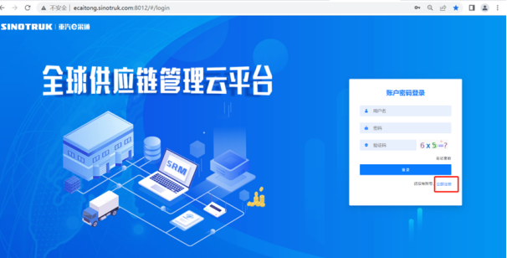
2.填写手机号码（没有注册过的）
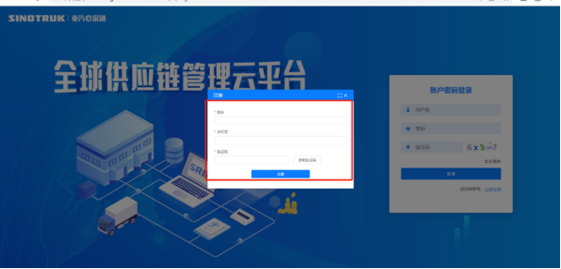
3.注册成功登录这个手机号码的账号进入系统，点击供应商注册
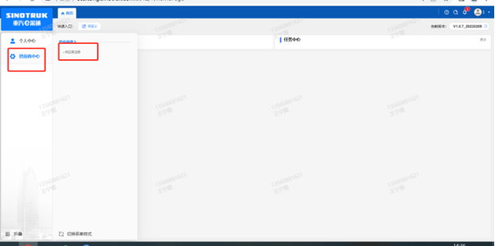
4.点击新增
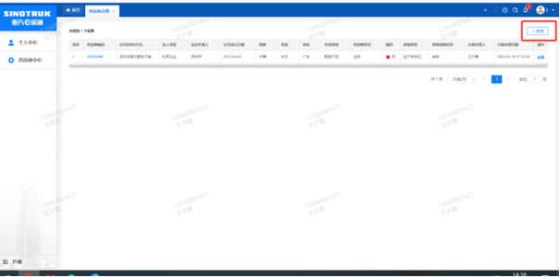
5.按要求填写所有信息，注意非生产类要填写合作单位，最后提交审批
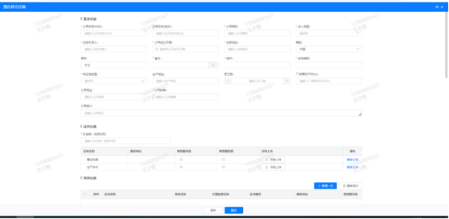

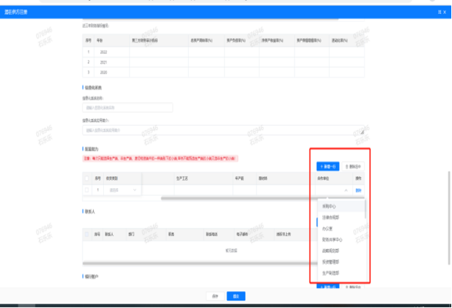

2、SRM系统供应商用户手册
系统网址：http://ecaitong.sinotruk.com:8012/
用 户 名：gys+供应商代码（注意：注册完毕后，用户名不要用手机号登录）
初始密码：scm@2022
1.供应商应标
路径：招投标中心－非生产类招投标－供应商应标
点击鼠标，上传文件之后点击提交。
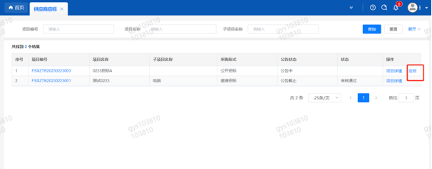

2.供应商投标
路径：招投标中心－非生产类招投标－供应商投标
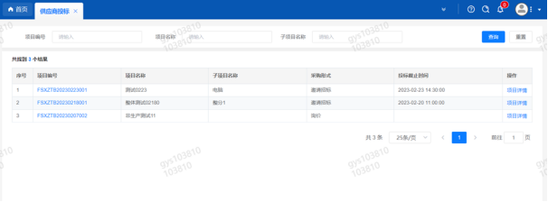
点击投标按钮，进入详情页，输入投标报价并上传相应的附件。
请注意，投标报价单位为万元含税

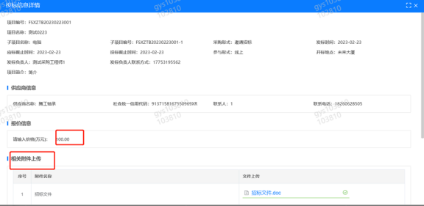
3.供应商技术标澄清函
路径：招投标中心－非生产类招投标－供应商技术标澄清函
点击编辑按钮进入系统，上传技术标澄清函。
开标之后所有投标的供应商都可编辑提交，资质审核完 都不可编辑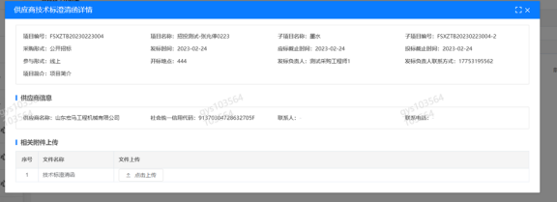
4.供应商报价
路径：招投标中心－非生产类招投标－供应商报价
点击报价按钮进入报价详情界面，请在此轮报价起止时间内报价，否则无法报价。
请注意，报价单位为万元含税
5.供应商澄清报价
路径：招投标中心－非生产类招投标－供应商澄清报价
招标发起人接收建议价的同时会给供应商发送澄清报价，供应商在此界面进行澄清报价，点击编辑按钮进入澄清报价详细界面，输入价格并上传澄清函，之后点击提交。

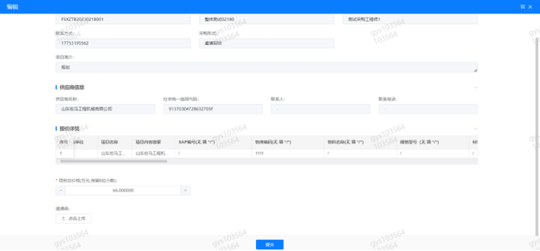
6.供应商查看中标通知
路径：招投标中心－非生产类招投标－中标项目
点击查看进入查看中标项目详情
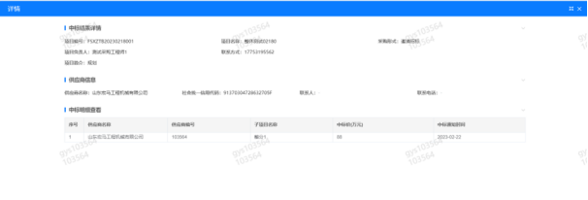

7、评标纪律
路径：招投标中心－非生产类招投标－供应商投标

供应商投标时会弹窗展示评标纪律，要求供应商勾选我已阅知并保证遵守评标记录之后点击确定按钮进入投标界面。

